Anlage 2 zum Rahmenterminplan 2025 / 2026 des BRVL

Ausschreibung für RRL der Kinder und Jugend
Bestehend aus 4 Seiten
Arbeitsstand 11.06.2025

Veranstalter: Badminton - Regionalverband – Leipzig (RVL)

Kategorie: D

Teilnehmer: (1) Spieler*innen und Paarungen aller anderen Landesverbände des
DBV und anderer Regionalverbände des BVS sind startberechtigt.
(2) Die Mindestzahl dieser LV-fremden / RV-fremden Spieler*innen
und Paarungen ist abhängig von der jeweiligen Disziplin und wie folgt
festgelegt:

Disziplin Plätze für LV- Plätze für RV-
fremde Spieler / fremde Spieler /
Spielerinnen / Spielerinnen /
Paarungen Paarungen
Einzel 4 3
Doppel 3 3
Mixed 3 3

(3) Gemeldete LV-fremde Spieler im Rahmen von Nr.2 sind als Teilnehmer zugelassen, sofern diese in der DBV-Rangliste besser platziert sind als der/die schlechteste zuzulassende Spieler/Paarung des eigenen LVs des in den Regularien oder mit der Ausschreibung festgelegten Teilnehmerfeldes in der jeweiligen Konkurrenz.
(4) Teilnehmerberechtigt sind deutsche Staatsangehörige, die einem
dem BVS oder DBV angeschlossene Verein angehören und eine
Spielberechtigung des BVS oder DBV besitzen und jugendliche
Ausländer, die seit mindestens einem Jahr ihre Spielberechtigung
in Sachsen oder in anderen Bundesländern haben.
(5) Gehen mehr Meldungen als unter der vorgegebenen Regelung ein,
sind die besten gemeldeten Spieler, Spielerinnen bzw. Paarungen
nach der DBV-Ranglistenwertung zugelassen. Maßgeblich ist die
zum Zeitpunkt des Meldeschlusses gültige DBV-Ranglistenwertung.
(6) Für alle RL-Freiplätze gilt: fallen gemeldete Spieler*innen oder
Paarungen zwischen dem Zeitpunkt der Meldung und der
Auslosung der jeweiligen Disziplin aus, rücken in der RL-Tabelle
folgende Spieler*innen oder Paarungen nach und erhalten dadurch
auch einen RL-Freiplatz.
(7) Sind vom Ausfall ein Spieler, Spielerin oder eine Paarung betroffen,
an die ein LV / RV-Platz vergeben wurde, geht der Platz an eine
vom Landes- Verband bzw. Regionalverband -fremden Spieler,
Spielerin bzw. Paarung nominierten Ersatzspieler, Ersatzspielerin
oder eine Ersatzpaarung. Ist kein Ersatz nominiert, rücken die in
der RL-Tabelle folgenden Spieler*innen oder Paarungen nach.
(8) Spieler, die für eine Doppel-Disziplin gemeldet haben, aber ohne
Partner gemeldet sind und zum Zeitpunkt des Meldeschlusses
keinen Partner gefunden haben, erhalten vom Jugendwart des RVL
oder von der Turnierleitung des Ausrichters einen Partner
Zeitpunkt des Einganges der Meldung (in Ausnahmefällen wird die
Spielstärke in die Entscheidung mit einbezogen).
Änderungen nach Bekanntgabe der Zuweisung sind nicht möglich.
(9) In allen Doppeldisziplinen werden die Ranglistenfreiplätze wie folgt
ermittelt: Addition der Ranglistenpunkte der Spieler*innen für alle in
Frage kommenden Paarungen und Sortierung der Paarungen nach
den ermittelten Summen. Haben Spieler bzw. Paarungen gleiche
Wertungspunkte, gelten die Darlegungen unter „Setzplätze“.

Abmeldung: Eine Abmeldung vom Turnier ist 10 Tage vor Turnierbeginn möglich. Abmeldungen nach Ende des Abmeldezeitpunktes sind nicht zulässig! (Die Zahlung der Meldegebühr wird fällig). Im Fall des Ausfalls eines Bestandteils einer Paarung kann vom Jugendwart des RVL oder vom der Turnierleitung des Ausrichters eine neue Paarung gebildet werden.

Startberechtigt: Die Spieler werden in Altersklassen eingeteilt. Sie sind in der jeweiligen
Altersklasse starberechtigt, sofern sie während des Kalenderjahres, in
dem das Turnier stattfindet, unter dem jeweiligen angegebenen Alter
bleiben und keine Teilnahmebeschränkung gilt. Jugendordnung des
BVS §2 Nr. 3 JuO des BVS Fassung vom 01.05.2025.

U09: unter 9 Jahre
U11: unter 11 Jahre
U13: unter 13 Jahre
U15: unter 15 Jahre
U17: unter 17 Jahre
U19: unter 19 Jahre

Teilnahme- AK U09 max. bis AK U11 startberechtigt.
beschränkung: AK U11 max. bis AK U13 startberechtigt.
AK U13 max. bis AK U15 startberechtigt.
AK U15 max. bis AK U17 startberechtigt

Teilnehmerzahl: Die in der Ausschreibung vorgegebene Teilnehmeranzahl.
Begründet auf der Grundlage der bestehenden Hallenkapazität.

Austragungs- Ranglisten – KO – System: Bis 16 Teilnehmern je Disziplin in einer
Modus: Altersklasse werden die Plätze ausgespielt. Ab 17 Teilnehmern werden mindestens 2 Spiele je Disziplin garantiert.
Es werden zwei Gewinnsätze bis 21 Punkte je Satz gespielt. Eine Partei hat ein Satz gewonnen, wenn sie als erste 21 Punkte erreicht und dabei mindestens 2 Punkte mehr als die gegnerische Partei hat. Bei 21:20 wird das Spiel solange verlängert, bis eine Partei mit 2 Punkten führt (bis maximal 30 Punkte). Ein Satzergebnis von 30:29 ist demnach möglich.
Dazu werden folgende Regelungen festgelegt:
- Bei mehr als 70 Teilnehmern bei einer EINZEL-RANGLISTE
In einer 6 Feldhalle
- Bei mehr als 80 Teilnehmern bei einer EINZEL-RANGLISTE
In einer 9 Feldhalle
- Bei mehr als 80 Teilnehmern bei einer DOPPEL-RANGLISTE
In einer 6 Feldhalle
- Bei mehr als 100 Teilnehmern bei einer DOPPEL-RANGLISTE
In einer 9 Feldhalle
werden nur zwei Gewinnsätze bis 15 Punkte je Satz gespielt.
Eine Partei hat ein Satz gewonnen, wenn sie als erste 15 Punkte erreicht und dabei mindestens 2 Punkte mehr als die gegnerische Partei hat. Bei 15 : 14 wird das Spiel solange verlängert bis eine Partei mit 2 Punkten führt (bis maximal 21 Punkte) Ein Satzergebnis von 21 : 20 ist demnach möglich.
Die Plätze 5, 7, 9, 11, 13, 15, 17, 19 usw. werden nicht ausgespielt.

Wettkampfform Die Wettkampfform für die AK U09 wird im Einzel und Doppel/Mixed
für die AK U09: auf dem Standardspielfeld - durch „Small Games“, d.h. Wettkampf auf
einem verkleinerten Spielfeldbereich - durchgeführt.
Dies bedeutet:
● EINZEL – Ganzes Feld Box (ohne Vorder- und Hinterfeld)
Einzelfeldbreite
● DOPPEL/MIXED – Ganzes Feld (ohne Hinterfeld) Doppel-Mixed-
Feldbreite
Wertung: Die Wertung der U09 - U19 Regionalranglistenturniere und Regionalmeisterschaften erfolgt gemäß Anlage 1 der Ranglistenbestimmungen der deutschen Badmintonjugend im DBV. Hier im Regionalverband Leipzig Kategorie D. Alle Ausrichter oder Veranstalter haben dafür Sorge zu tragen, dass Turnierergebnisse bis zum auf das Turnier folgenden Montag vollständig im Turnierprogramm erfasst sind.

Meldungen: Meldungen sind ausschließlich online unter „turnier.de“ abzugeben. Soweit das Onlinemeldeportal nicht zur Verfügung steht ist eine Meldung schriftlich per E-Mail mit Namen, Vornamen, Geburtsdatum, Vereinsnamen und Spieler ID-Nummer möglich.
Nach dem Meldetermin eingehende Meldungen werden nicht berücksichtigt.
Die Meldefrist für die RRL – Turniere ist jeweils 14 Kalendertage vor Turnierbeginn begründet.
Nachmeldungen am Turniertag sind nicht zulässig.

Auslosung: Die Auslosung zum Turnier erfolgt 08:30 Uhr am Turniertag am Spielort im Beisein von zwei Betreuern anderer Vereine.

Setzplätze: Die Setzplätze ergeben sich aus der zum Zeitpunkt des Turnierbeginns aktuell veröffentlichte DBV-Ranglistentabelle, gefiltert nach Altersklassen und Zugehörigkeit zum BVS. RV-Zugehörigkeiten sind unerheblich. Der Jugendwart RVL ist berechtigt, die Setzliste in begründeten Ausnahmefällen entsprechend der tatsächlichen Spielstärke zu ändern. Haben zwei SpielerInnen bzw. Paarungen in der DBV-Ranglistenwertung gleiche Wertungspunkte, ist für die Reihenfolge die beste Wertung der fünf in der Ranglistenwertung befindlichen Turniere ausschlaggebend. Ist auch diese Wertung gleich, wird zunächst die zweitbeste Wertung als Vergleich heranzuziehen, dann ggfs. die drittbeste Wertung etc., bis eine Differenzierung möglich ist. Für die Führung der Ranglistentabellen ist ein / eine vom DBV-beauftragte/r Mitarbeiter/in zuständig. Die Fachaufsicht liegt beim DBV-Ausschuss für Jugend (AfJ). Die Ranglistentabellen werden online zur Verfügung gestellt. Darüber hinaus gilt §10 der Anlage II zur Jugendordnung des BVS, insbesondere im Hinblick auf die Anzahl der zu vergebenden Setzplätze (Prozentregel) Bruchteile, wie z.B. 1,5 ergeben immer die nächsthöhere Ganzzahl.

Meldegebühr: je Einzel 7,00 EUR, je Doppel 10,00 EUR (5,00 EUR pro Spieler)
Zahlbar vereinsweise während des Turniers.

Spielball: Naturfederbälle entsprechend Ballzulassung des BVS (siehe Handbuch des BVS Anlage V der Spielordnung). Diese stellen die Teilnehmer selbst.

Zählrichter, Alle Teilnehmer nach Aufforderung durch die Turnierleitung.
Schiedsrichter: Nichtantreten führt zur Disqualifikation.

Turnierleitung: Mitglieder des Ausrichters

Verpflegung: In der Sporthalle ist ein Imbiss eingerichtet.

Auszeichnungen: Die erst- bis drittplatzierten Teilnehmer erhalten Urkunden.

Haftung: Für Unfälle und Schadensfälle aller Art haften Veranstalter und Ausrichter nicht.

Allgemeines: Die Turnierteilnehmer erklären sich damit einverstanden, dass in der Meldung angebotene personenbezogene Daten und die im Zusammenhang mit dem Turnier gemachten Fotos, Filmaufnahmen und Interviews in Presse, Rundfunk, Fernsehen, Werbung fotomechanischen Vervielfältigungen ohne Vergütungsanspruch ihrerseits genutzt werden dürfen.

Mit der Anmeldung werden die Bestimmungen dieser Ausschreibung akzeptiert.

Änderungen: vorbehalten

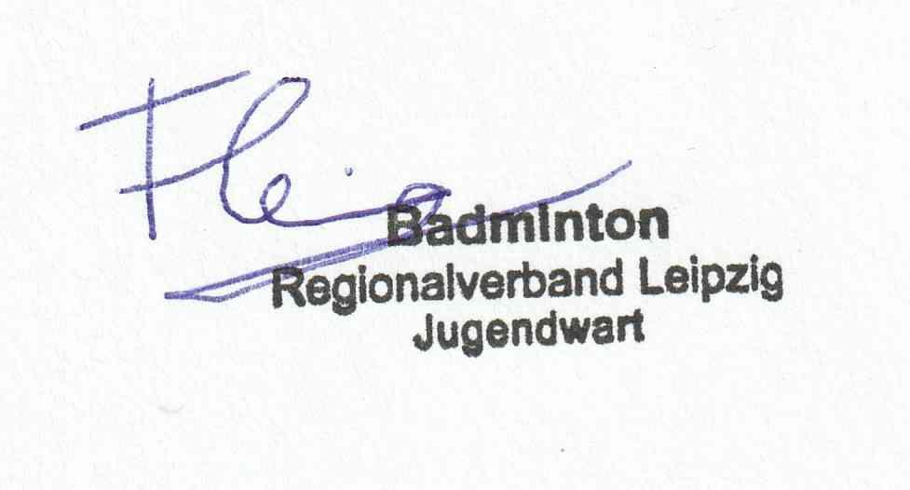
Jugendwart des BRVL

